Раннее плавание детей способствует их физическому и психомоторному развитию. При плавании кожа ребёнка испытывает благотворное массирующее воздействие воды, в связи с чем улучшается кровообращении и укрепляется нервная система.

- Улучшает работу внутренних органов, развивает сердечно-сосудистую систему и дыхательную систему.
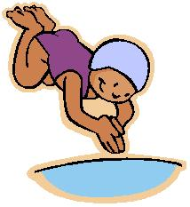
- В условиях продолжительного пребывания в воде совершенствуются процессы терморегуляции. Происходит закаливание организма, растёт сопротивляемость неблагоприятным факторам внешней среды.

- Плавание, является одним из лучших средств формирования правильной осанки ребёнка.

- Дозированное плавание может быть полезно детям, склонным к простудным заболеваниям.

- Регулярные занятия плаванием способствуют укреплению нервной системы, крепче становится сон, улучшается аппетит, повышается общий тонус организма, совершенствуются движения, увеличивается выносливость.

